Билет 1.
- Определение отрезка, луча, угла. Определение развернутого угла. Обозначение лучей и углов.
- Доказать признак равенства треугольников по двум сторонам и углу между ними.
- В прямоугольном треугольнике DEF катет DF равен 14 см, $∠$E =30^{о}. Найдите гипотенузу DE.
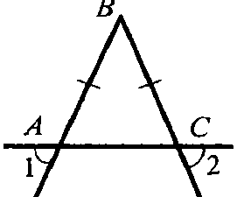
- Докажите, что $∠$1 равен $∠$2.
Билет 2.
- Определение равных фигур. Определение середины отрезка и биссектрисы угла.
- Доказать признак равенства треугольников по стороне и двум прилежащим углам.
- Угол при основании равнобедренного треугольника равен 72^{о}. Найдите угол при вершине, противележащей основанию.
- На прямой последовательно отмечены точки А, В, С и D. АС = 8 см, ВD = 6 см,
ВС = 3 см. Найдите АD.
Билет 3.
- Определение и свойство смежных углов (формулировка).
- Доказать признак равенства треугольников по трем сторонам.
- Один из углов, образованных при пересечении двух прямых, равен 70⁰. Найти остальные три угла.
- В треугольнике МРF $∠$М = 80^{о}, $∠$Р = 40^{о}. Биссектриса угла М пересекает сторону РF в точке К. Найдите $∠$FКМ.
Билет 4.
- Определение и свойство вертикальных углов (формулировка).
- Доказать теорему о сумме углов треугольника.
- Доказать равенство треугольников ADM и AFE.
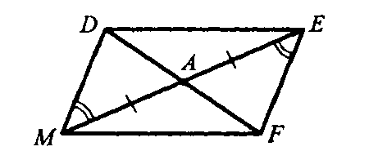
- Один из внутренних односторонних углов, образованных при пересечении двух параллельных прямых третьей, в 3 раза больше другого. Чему равны эти углы?
Билет 5.
- Определение градусной меры угла. Острые, прямые, тупые углы. Свойство измерения углов.
- Доказать свойство биссектрисы равнобедренного треугольника.
- Доказать равенство треугольников COD и AOВ.
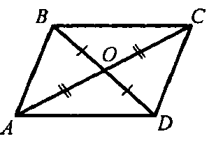
- Градусные меры двух внешних углов треугольника равны 139^{о} и 87^{о}. Найдите третий внешний угол треугольника.
Билет 6.
- Определение треугольника. Стороны, вершины, углы треугольника. Периметр треугольника.
- Аксиома параллельных прямых. Доказать следствия из аксиомы параллельных.
- Один из острых углов прямоугольного треугольника 37^{о}. Найти второй острый угол.
- На рисунке прямые a и b перпендикулярны. $∠$1 = 40^{о}.
Найти углы 2, 3, 4.
Билет 7.
- Определение равнобедренного треугольника. Равносторонний треугольник. Сформулировать свойства равнобедренного треугольника.
- Доказать свойства смежных и вертикальных углов.
- В прямоугольном треугольнике АВС гипотенуза АВ равна 38 см, а $∠$В = 60^{о}. Найдите катет ВС.
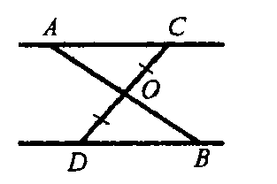
- На рисунке АС||DВ, СО = ОD. Доказать, что треугольники СОА и DOB равны.
Билет 8.
- Определение медианы, биссектрисы и высоты треугольника.
- Сформулировать признаки параллельных прямых.
Доказать один по выбору обучающегося.
- Периметр равнобедренного треугольника 19 см, а основание – 7 см. Найти боковую сторону треугольника.
- В прямоугольном треугольнике острый угол равен 60^{о}, а биссектриса этого угла – 8 см. Найдите длину катета, лежащего против этого угла.
Билет 9.
- Определение внешнего угла треугольника. Сформулировать свойство внешнего угла треугольника.
- Доказать, что при пересечении двух параллельных прямых секущей накрест лежащие углы равны.
- Один из углов, образованных при пересечении двух прямых, на 50⁰ меньше другого. Найти эти углы.
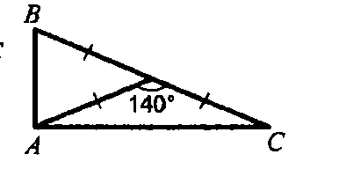
- Найти углы треугольника ABC.
Билет 10.
- Определение остроугольного, прямоугольного, тупоугольного треугольника. Стороны прямоугольного треугольника.
- Доказать, что при пересечении двух параллельных прямых секущей:
а) соответственные углы равны, б) сумма односторонних равна 180^{о}.
- Внешний угол равнобедренного треугольника равен 76^{о}. Найдите углы треуголника.
- На рисунке ОА = ОС, $∠$1 = $∠$2. Доказать, что АВ = ВС.
Билет 11.
- Определение окружности. Центр, радиус, хорда, диаметр и дуга окружности.
- Доказать свойство углов при основании равнобедренного треугольника.
- На рисунке $∠$ABC = $∠$DCB = 90^{о}, АС = BD.
Доказать, что AВ = CD.
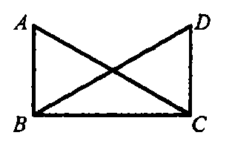
- Высоты остроугольного треугольника NРТ, проведённые из вершин N и Р, пересекаются в точке К, $∠$Т = 56^{о}. Найдите
$∠$ NКР.
Билет 12.
- Определение параллельных прямых и параллельных отрезков.
Сформулировать аксиому параллельных прямых.
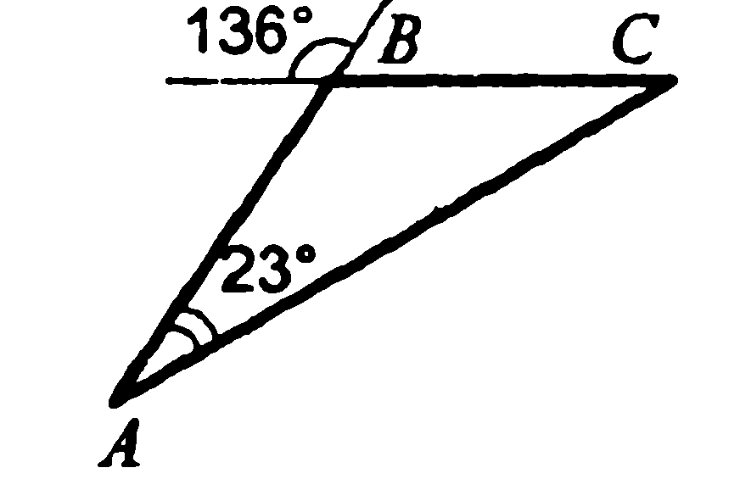
- Доказать теорему о соотношении между сторонами и углами треугольника (прямую или обратную). Следствия из теоремы.
- Найти углы треугольника АВС.
- Доказать, что в равнобедренном треугольнике медианы, проведенные к боковым сторонам, равны.
Билет 13.
- Определение расстояния от точки до прямой. Наклонная. Определение расстояния между параллельными прямыми.
- Доказать, что каждая сторона треугольника меньше суммы двух других. Что такое неравенство треугольника.
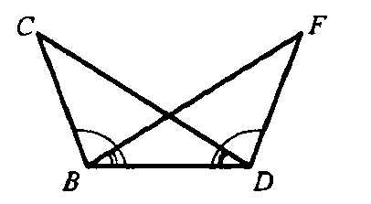
- Углы FDB и CBD равны, углы FBD и CDB равны. Доказать, что равны углы F и C.
- Один из острых углов прямоугольного треугольника равен 21^{о}. Найдите угол между биссектрисой и высотой, проведёнными из вершины прямого угла.
Билет 14.
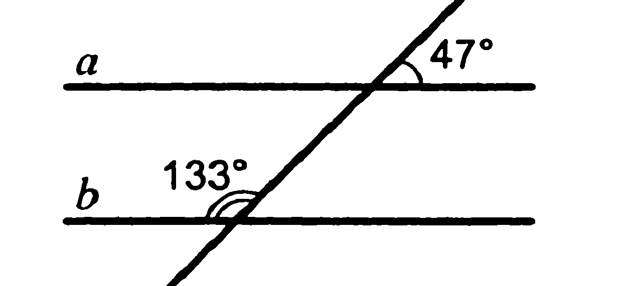
- Сформулировать признаки равенства прямоугольных треугольников.
- Доказать свойство внешнего угла треугольника.
- Доказать, что прямые a и b параллельны.
- В прямоугольном треугольнике КРЕ $∠$Р = 90^{о}, $∠$К = 60^{о}. На катете РЕ отметили точку М такую, что $∠$КМР = 60^{о}. Найдите РМ, если ЕМ = 16 см.
Билет 15.
- Что такое секущая? Назовите пары углов, которые образуются при пересечении двух прямых секущей.
- Доказать свойство катета прямоугольного треугольника, лежащего против угла в 30⁰. Сформулировать обратное утверждение.
- Луч ВD проходит между сторонами угла АВС. Найдите угол DВС, если $∠$АВС = 63^{о}, $∠$ АВD = 51^{о}.
- В треугольнике АВС (АВ = ВС) на сторонах АВ и ВС отложены равные отрезки АМ и СN соответственно. Докажите, что AN = СМ.
Билет №16.
- Определение окружности, вписанной в треугольник. Центр вписанной окружности.
- Сформулировать и доказать теорему об окружности, вписанной в треугольник.
- В прямоугольном треугольнике АВС гипотенуза АВ равна 38 см, а угол В равен 60^{о}. Найдите катет ВС.
- В треугольнике ABC проведена биссектриса AL, угол ALC равен 112°, угол ABC равен 106°. Найдите угол ACB. Ответ дайте в градусах.
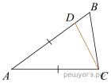
Билет №17
- Определение окружности, описанной около треугольника. Центр описанной окружности.
- Сформулировать и доказать теорему об окружности, описанной около треугольника.
- Один из острых углов прямоугольного треугольника 37^{о}. Найти второй острый угол.
- Точка D на стороне AB треугольника ABC выбрана так, что AD = AC. Известно, что ∠CAB = 80° и ∠ACB = 59∘. Найдите угол DCB. Ответ дайте в градусах.

